Jawablah pertanyaan – pertanyaan dibawah ini
1. Berilah keterangan dari penampang ginjal berikut
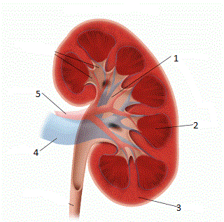

2. Berilah keterangan dari gambar ini
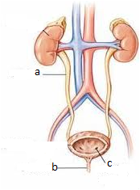

3. Berilah keterangan dari sebuah nefron bawah ini
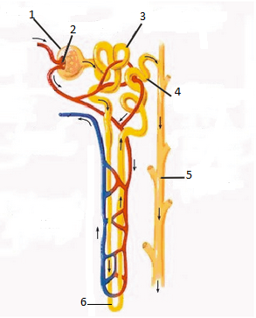

4. Tuliskan dan jelaskan 3 ( tiga ) proses pembuatan urine
5. Tuliskan 5 ( lima ) kelainan/penyakit pada sistem ekskresi beserta penyebabnya

